ULTRAZVUČNA OBRADA

*NEKONVENCIONALNE METODE OBRADE
Za obradu teško obrađivanih materijala, usporedno sa klasičnim metodama obrade(rezanjem i plastičnim deformiranjem) koriste se i nekonvencionalne metode obrade(ili specijalne metode) tj. elektrofizičke i elektrokemijske metode. Primjena ovih metoda, posebno u kombinaciji sa klasičnim metodama, najefikasnija je u obradi materijala i dijelova koje je vrlo teško, ili nemoguće obraditi na klasičnim, konvencionalnim obradnim postrojenjima. Naime, određene legure sa vrlo velikom tvrdoćom i toplinskom otpornošću teško je obraditi klasičnim metodama obrade pa su se s vremenom usvojile nove metode obrade zasnovane na sasvim novim principima, nekonvencionalne metode. Ultrazvučna obrada spada u mehaničke metode obrade.
*ULTRAZVUČNA OBRADA
50-tih godina dvadesetog stoljeća američki inženjer L.Belemut koristeći mogućnost drobljenja abraziva ultrazvukom, otkrio je dimenzijsku ultrazvučnu obradu. Ispitivanje ultrazvučnim valovima je jedna od najpogodnijih nerazarajućih metoda za ispitivanje materijala. Ultrazvučne vibracije predstavljaju elastične valove koji se određenom brzinom prostiru u bilo kojoj sredini. Frekvencijsko područje elastičnih vibracija je vrlo široko, no ljudsko uho registrira elastične vibracije u frekvencijskom području 20Hz-20kHz.Ultrazvučna metoda obrade se zasniva na udarnom djelovanju čela alata koji vibrira sa ultrazvučnim i abrazivnim zrncima koji se nalaze u suspenziji.
Metoda obrade obuhvaća dva osnovna procesa:1.)Udarno djelovanje abrazivnih zrnaca na obradak i odvaljivanje djelića materijala, 2.)Cirkulacija i obnavljanje abrazivne suspenzije, čime se odnose djelići skinutog materijala i dovodi svjež abraziv. Ultrazvučna obrada se najefikasnije primjenjuje u tečnoj sredini pa se zato i koristi suspenzija, kao mješavina abrazivnih zrnaca i tečnosti. Primjena ove metode je u elektroindustriji, radio industriji, optičkoj industriji, strojogradnji i dr.

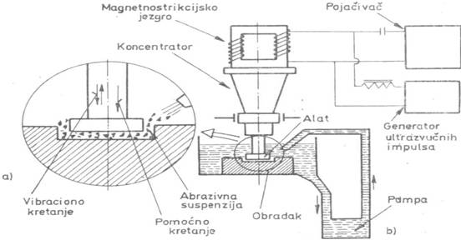
Shema instalacije za ultrazvučnu obradu

Ovaj postupak je veoma pogodan i za obradu tvrdih i krutih materijala, kao što su: staklo, kvarc, porculan, keramika, dijamant, grafit. Osim toga, ova obrada se primjenjuje i za skidanje tragova prethodne obrade –poliranje, zaobljavanje oštrih rubova, čišćenje zaprljanih dijelova i dr.
PRINCIP OBRADE
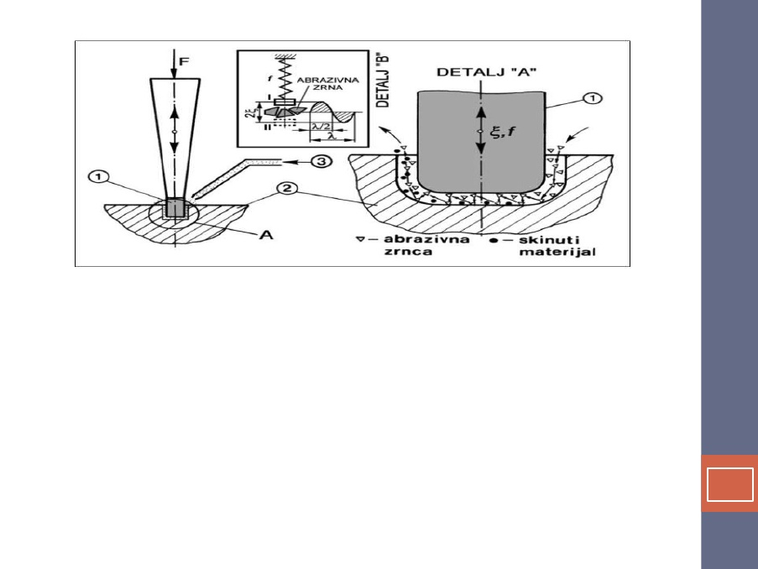
PRIMJENA ULTRAZVUČNE OBRADE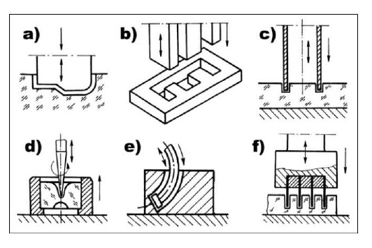
a)izrada gravura, b) i c) prosjecanje, d) i e)bušenje, f)sječenje materijala.
Neka područja gdje se još koristi ultrazvučna obrada su:
-Dimenzijska obrada,
-Obrada abrazivom slobodnog kretanja(poliranje, zaobljavanje oštrih rubova, čišćenje dijelova),
-Pojačavanje drugih tehnoloških procesa obrade primjenom ultrazvuka(rezanje, plastično deformiranje, zavarivanje, termičke obrade),
-Ultrazvučna defektoskopija i kontrola materijala(otkrivanje šupljina, pukotina, prisustva stranih primjesa u materijalima).

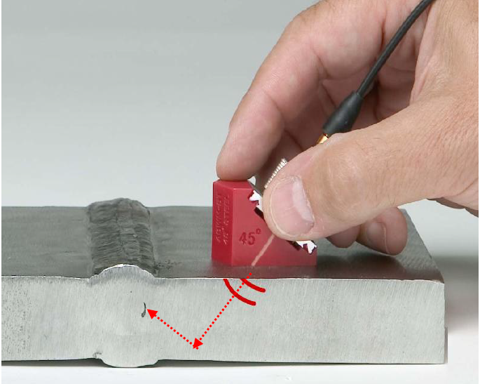
Ispitivanje zavarenog spoja

*OPIS ULTRAZVUČNOG STROJA
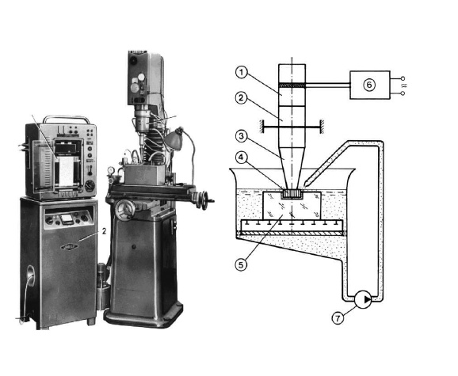
1.)Elektroakustični
2.)Pretvarač – oscilator međuelement
3.)Pojačivač ultrazvučnih oscilacija – koncentrator
4.)Alat
5.)Obradak
6.)VF–generator
7.)Pumpa za suspenziju
Najznačajniji sistemi stroja za ultrazvučnu obradu su:
1)Oscilatorni sistem,
2)Visokofrekvencijski generator i
3)Sistem za prijenos suspenzije.
Podrazumijeva se da suvremeni visoko automatizirani ultrazvučni strojevi sadrže osnovne elemente kao što su:
postolje, radni stol sa klizačima, pozicijske i stezne elemente za obradak, uređaj za pomoćno kretanje oscilatornog sistema, sistem za numeričko upravljanje i kontrolu rada procesa i stroja.

*NERAZARAJUĆA ISPITIVANJA-NDT(NON-DESTRUCTIVE TESTING)

Područje ispitivanja bez razaranja je široko, a to je područje koje igra odlučujuću ulogu u osiguravanju da konstrukcijske komponente i sistemi izvršavaju svoju funkciju na pouzdan i isplativ način. NDT tehničari izvode provjere i zapisuju stanje materijala i pukotina koje mogu izazvati padove zrakoplova, izbacivanje vlaka iz tračnica, eksplozije u cjevovodima i dr. NDT metode omogućavaju provjeru, pregled i ocjenu materijala i dijelova, a da oni pri tome budu neoštećeni. Nisu sve NDT metode jednako pogodne za različite materijale pa se često kombiniraju dvije ili više metoda.

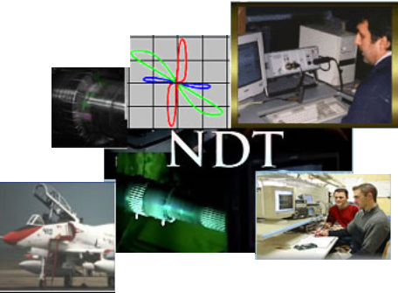

Postupak ultrazvuka-ultrazvučna ispitivanja
Pod ultrazvukom se podrazumijeva mehaničko titranje s frekvencijom višom nego što je može čuti ljudsko uho. Zvučni valovi se šire pravolinijski i natrag tj. reflektiraju se. Stupanj refleksije uglavnom zavisi od fizičkog stanja materijala na prijelazu, a manje od osobina materijala.
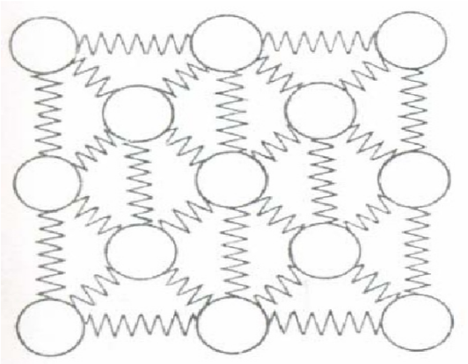
Shema ultrazvučnih valova
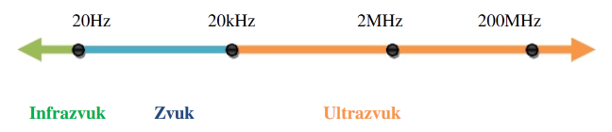
Bitno je naglasiti da većina ultrazvučnih uređaja radi na frekvencijama od 0,1 do 25 MHz. Infrazvuk obuhvaća područje vrlo sporih, nečujnih titraja. Ultrazvuk počinje na gornjoj granici čujnog zvuka do 10¹⁰ Hz.

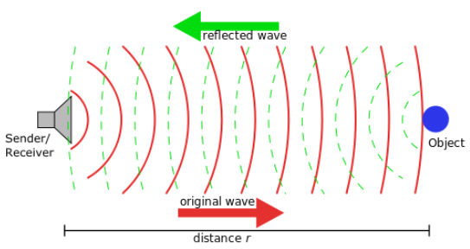
Princip refleksije valova

Valovi se mogu reflektirati i lomiti.

